Наименование | 2 метра, высота 900 мм | 2 метра, высота 1090 мм
Дуга | 2 шт | 2 шт
Продольный элемент соединения | 2 шт | 2 шт
форточка | 2 шт | 2 шт
Фиксатор | 4 шт | 4 шт
Саморезы 5,5*19 | 114 | 130
Борта | 1 комплект | 1 комплект
ножки | 4 | 4
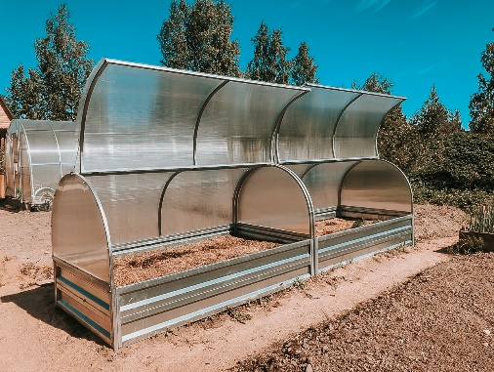
Крепление поликарбоната
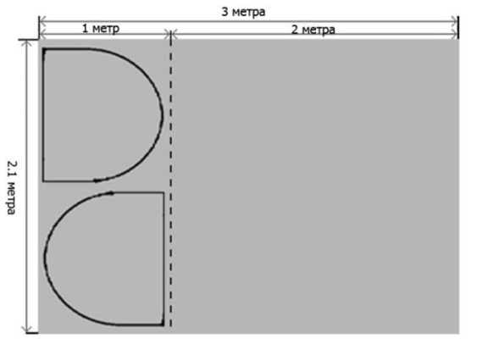
Для покрытия Парника размером 2м(длина) необходим один лист сотового поликарбоната размером 2,1х3(ширина и длина). Начните монтаж поликарбоната с торцов. Для этого отрежьте (по ширине) от листа кусок 2,1х1, затем раскроите данный кусок на торцы. Закрепите листы на торцах, обрежьте лишний поликарбонат. Оставшийся поликарбонат (размером 2,1х2м) закрепите на верхней части парника следующим образом: крепить поликарбонат нужно к форточкам, а не к дугам парника, в таком случае не нужно будет прорезать поликарбонат с боков и снизу.
Сборка бортиков (оцинкованной грядки)
Возьмите угловую ножку и установите ее на границе грядки, с помощью второй ножки установите ширину грядки. Возьмите борт и вертикально опустите между ножками. Закрепите борт с внутренней стороны грядки саморезом. Возьмите соединительную ножку и установите по длине грядке на расстоянии длинны оцинкованного борта. Опустите борт между ножками, и закрепите саморез с внутренней стороны.
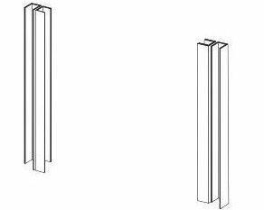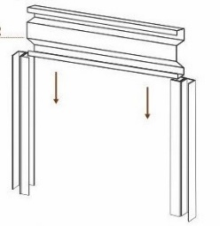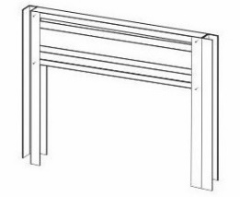
Сбора парника
После сборки бортиков соедините торцы (уже обшитые) между собой при помощи форточек(крыльев), вставьте собранный каркас парника в основание (борта) и зафиксируйте его при помощи саморезов. Вставьте ручки и прикрепите ветровые крючки.
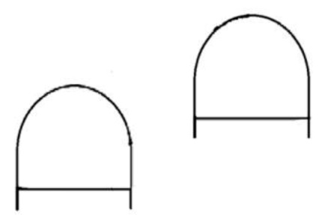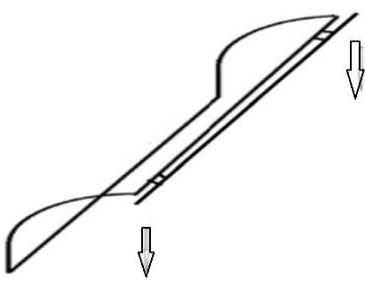
С наилучшими пожеланиями, Тосненский завод теплиц.

